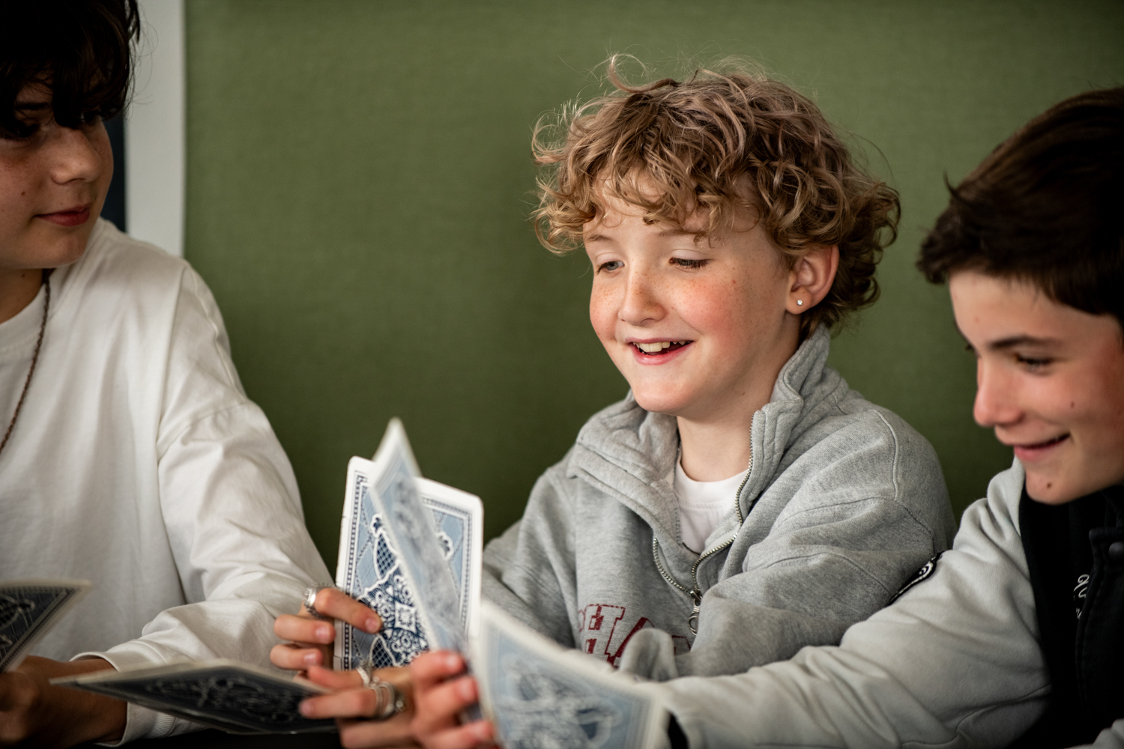



2026-2027

Zaterdag 1  Weekend | Zondag 2  Weekend | Maandag 3  Zomervakantie | Dinsdag 4  Zomervakantie | Woensdag 5  Zomervakantie | Donderdag 6  Zomervakantie | Vrijdag 7  Zomervakantie
8 Weekend | 9 Weekend | 10 Zomervakantie | 11 Zomervakantie | 12 Zomervakantie | 13 Zomervakantie | 14 Zomervakantie
15 Weekend | 16 Weekend | 17 Start school docenten, leerlingen vrij | 18 Start schooljaar leerlingen, 8.30u | 19 | 20 | 21
22 Weekend | 23 Weekend | 24 | 25 Ouderavond Onderwijsroute mens& | 26 | 27 | 28
29 Weekend | 30 Weekend | 31 Schoolfoto-graaf

Dinsdag 1  School-fotograaf | Woensdag 2  Kamp klas 7, Schoolfotograaf | Donderdag 3  Kamp klas 7 | Vrijdag 4  Kamp klas 7 | Zaterdag 5  Weekend | Zondag 6  Weekend | Maandag 7
8 | 9 | 10 | 11 | 12 Weekend | 13 Weekend | 14
15 | 16 | 17 | 18 | 19 Weekend | 20 Weekend | 21 Afname DIA-toetsen
22 Afname DIA-toetsen | 23 Afname DIA-toetsen | 24 | 25 Michaelsfeest | 26 Weekend | 27 Weekend | 28
29 Sportdag, klas 8 | 30

Donderdag 1 | Vrijdag 2 | Zaterdag 3  Weekend | Zondag 4  Weekend | Maandag 5 | Dinsdag 6 | Woensdag 7
8 | 9 Sportdag, klas 7 | 10 Weekend | 11 Weekend | 12 Herfstvakantie | 13 Herfstvakantie | 14 Herfstvakantie
15 Herfstvakantie | 16 Herfstvakantie | 17 Weekend | 18 Weekend | 19 | 20 | 21
22 Quiz Night Lassus Campus | 23 | 24 Weekend | 25 Weekend | 26 | 27 | 28 Open lesmiddag Lassus Campus
29 | 30 | 31 Weekend

Zondag 1  Weekend | Maandag 2 | Dinsdag 3 | Woensdag 4 | Donderdag 5 | Vrijdag 6 | Zaterdag 7  Weekend
8 Weekend | 9 | 10 | 11 | 12 | 13 | 14 Weekend
15 Weekend | 16 | 17 Studiedag, leerlingen vrij | 18 Open lesmiddag Lassus Campus | 19 | 20 | 21 Weekend
22 Weekend | 23 | 24 Ouderavond: Hike klas 8, 19.30u | 25 Bezoek Deltion Discover, klas 8 11.15u – 11.50u  Open Huis Lassus Campus | 26 | 27 | 28 Weekend
29 Weekend | 30 1e advent viering

Dinsdag 1 | Woensdag 2  Open lesmiddag Lassus Campus | Donderdag 3 | Vrijdag 4  Sinterklaas | Zaterdag 5  Weekend | Zondag 6  Weekend | Maandag 7  2e advent viering
8 | 9 | 10 Kerstviering mens& 17.00u – 20.00u | 11 | 12 Weekend | 13 Weekend | 14 3e advent viering
15 | 16 | 17 4e advent viering, Kerstgala  Deze dag hebben we een 45 -minutenrooster. | 18 Kerstvakantie | 19 Weekend | 20 Weekend | 21 Kerstvakantie
22 Kerstvakantie | 23 Kerstvakantie | 24 Kerstvakantie | 25 Kerstvakantie, 1e kerstdag | 26 Weekend, 2e kerstdag | 27 Weekend | 28 Kerstvakantie
29 Kerstvakantie | 30 Kerstvakantie | 31 Kerstvakantie, oudejaarsdag

Vrijdag 1  Kerstvakantie, nieuwjaarsdag | Zaterdag 2  Weekend | Zondag 3  Weekend | Maandag 4 | 5 | 6 | 7
8 | 9 Weekend | 10 Weekend | 11 | 12 | 13 | 14
15 | 16 Weekend | 17 Weekend | 18 | 19 | 20 Studiedag, leerlingen vrij  Voorlichtingsavond Lassus Campus | 21
22 | 23 Weekend | 24 Weekend | 25 | 26 | 27 | 28
29 | 30 Weekend | 31 Weekend

1 | 2 | 3 | 4 | 5 | 6 Weekend | 7 Weekend
8 Leerlingbe-spreking, 45 minutenrooster | 9 Leerlingbe-spreking, 45 minutenrooster | 10 Leerlingbe-spreking, 45 minutenrooster | 11 Leerlingbe-spreking, 45 minutenrooster | 12 Leerlingbe-spreking, 45 minutenrooster | 13 Weekend | 14 Weekend
15 | 16 | 17 | 18 Studiedag, leerlingen vrij | 19 Voorjaars-vakantie | 20 Weekend | 21 Weekend
22 Voorjaars-vakantie | 23 Voorjaars-vakantie | 24 Voorjaars-vakantie | 25 Voorjaars-vakantie | 26 Voorjaars-vakantie | 27 Weekend | 28 Weekend

1 | 2 | 3 | 4 | 5 | 6 Weekend | 7 Weekend
8 | 9 | 10 | 11 | 12 Lassus Campus Talent Night | 13 Weekend | 14 Weekend
15 | 16 | 17 | 18 | 19 | 20 Weekend | 21 Weekend
22 | 23 | 24 | 25 Paasviering | 26 Goede vrijdag, leerlingen vrij | 27 Weekend | 28 Weekend, 1e Paasdag
29 2e Paasdag, leerlingen vrij | 30 Studiedag, leerlingen vrij | 31

1 | 2 | 3 Weekend | 4 Weekend | 5 | 6 | 7
8 | 9 | 10 Weekend | 11 Weekend | 12 | 13 | 14
15 | 16 | 17 Weekend | 18 Weekend | 19 | 20 Ouderavond Hike 2, klas 8 | 21
22 Quiz Night Lassus Campus | 23 | 24 Weekend | 25 Weekend | 26 Meivakantie | 27 Meivakantie, Koningsdag | 28 Meivakantie
29 Meivakantie | 30 Meivakantie

1 Weekend | 2 Weekend | 3 Meivakantie | 4 Meivakantie | 5 Meivakantie, Bevrijdingsdag | 6 Meivakantie, Hemelvaartsdag | 7 Meivakantie
8 Weekend | 9 Weekend | 10 Afname DIA-toetsen en burgerschapsmeter | 11 Afname DIA-toetsen en burgerschapsmeter | 12 Afname DIA-toetsen en burgerschapsmeter | 13 Afnamen DIA-toetsen en burgerschapsmeter | 14 Afname DIA-toetsen en burgerschapsmeter
15 Weekend | 16 Weekend, 1e Pinksterdag | 17 2e Pinksterdag, Vertrek Hike Vogezen, klas 8 | 18 Hike Vogezen, klas 8 | 19 Hike Vogezen, klas 8 | 20 Hike Vogezen, klas 8 | 21 Hike Vogezen, Klas 8
22 Weekend | 23 Weekend | 24 | 25 | 26 DIA-toetsen, klas 8 | 27 DIA-toetsen, klas 8 | 28 DIA-toetsen, klas 8
29 Weekend | 30 Weekend | 31

1 | 2 | 3 | 4 | 5 Weekend | 6 Weekend | 7
8 | 9 | 10 | 11 Studiedag, leerlingen vrij | 12 Weekend | 13 Weekend | 14
15 | 16 | 17 | 18 | 19 Weekend | 20 Weekend | 21
22 | 23 | 24 Sint Jans viering | 25 | 26 Weekend | 27 Weekend | 28 Inhaaldag
29 Inhaaldag | 30 Projectweek

1 Projectweek | 2 Project eindevent | 3 Weekend | 4 Weekend | 5 | 6 | 7
8 -Uitreiking getuigschrift  - Boeken inleveren | 9 | 10 Weekend | 11 Weekend | 12 Zomervakantie | 13 Zomervakantie | 14 Zomervakantie
15 Zomervakantie | 16 Zomervakantie | 17 Weekend | 18 Weekend | 19 Zomervakantie | 20 Zomervakantie | 21 Zomervakantie
22 Zomervakantie | 23 Zomervakantie | 24 Weekend | 25 Weekend | 26 Zomervakantie | 27 Zomervakantie | 28 Zomervakantie
29 Zomervakantie | 30 Zomervakantie | 31 Weekend

